Кировское областное государственное общеобразовательное бюджетное учреждение «Школа-интернат для обучающихся с ограниченными возможностями здоровья №1 г. Белая Холуница»
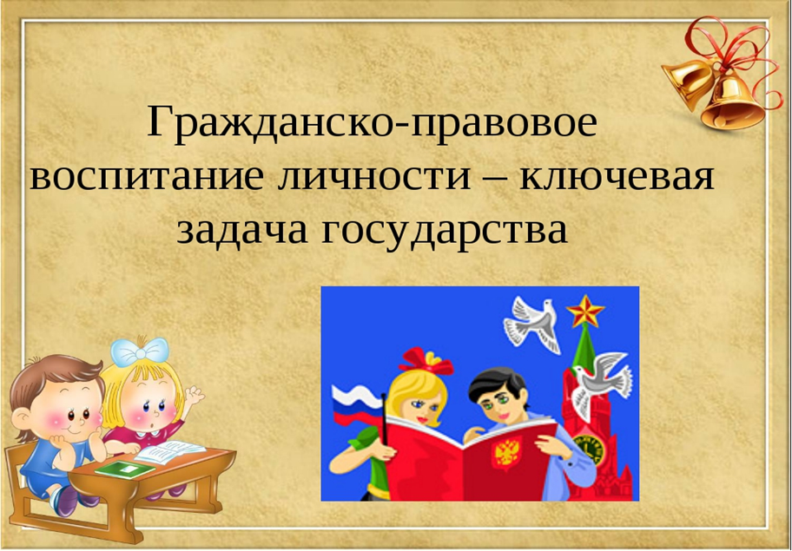
Правовая игра.

«Наши права и обязанности»
Воспитатель: Котегова Людмила Ивановна -1 категория.
Учащиеся: 2-4 классы.

Место проведения: КОГОБУ ШИ ОВЗ №1 г. Белая Холуница.
Воспитатель: Котегова Людмила Ивановна- 1 категория.
Время проведения: ноябрь.
Возраст учащихся: 2-4 классы.
Вид занятия: Правовая игра.
Тема занятия: «Наши права и обязанности». Характеристика: В соответствии с перспективным планом. Цель: Ознакомиться с основами правовых знаний и правовой культуры; дать представление об основных документах, регламентирующих права человека и ребёнка. Задачи: Образовательная- продолжать пополнять знания детей, расширять кругозор пополнять словарный запас. Коррекционно-развивающая- создать условия для развития психических процессов: память, мышление, воображение, формировать познавательную активность и коммуникативную компетентность. Воспитательная- воспитывать уважение к основному закону государства-Конституции Российской Федерации; формировать толерантное отношение к правам друг друга. Методы обучения: беседа, игра. Словарь: конвенция, ратифицировали, конституция. Оборудование: ноутбук, плакаты, жетоны в виде сердечек, листочки тетрадные и ручки, призы на награждение. Литература: из источников интернета. Организация и структура занятия:

Этап | Цель | Время
Организационный момент. | Вызвать интерес к занятию, положительные эмоции. | 3 минуты.
Вводная часть.  Теоритический блок. | С мотивировать учащихся и расположить их к воспитательному воздействию. | 7 минут.
Основная часть. | Реализация основной идеи занятия. | 22 минуты.
Обсуждение и подведение итогов. | Настроить учащихся на практическое применение приобретённого опыта в их школьной и внешкольной жизни, определить на сколько удалось реализовать идею занятия. | 8 минут.

Ход занятия:
Этапы занятия. | Содержание.
Вступительное слово. | Добрый день ребята! Давайте улыбнёмся мы друг-другу, так-как хорошее настроение начинается с улыбки, а искренняя улыбка- это успех в любой работе. (Дети улыбаются друг-другу и приветствуют)
Сообщение темы и цели занятия. | Ребята сегодня наше занятие посвящено теме «Права ребёнка» 20 ноября ежегодно отмечается Всемирный день прав ребёнка. Этот день посвящён принятию очень важного документа- Конвенция о правах ребёнка. Конвенция- это новое для вас слово. Конвенция-это международное соглашение, как правило, по какому-то специальному вопросу, имеющее обязательную силу для тех государств, которые к нему присоединились (подписали, ратифицировали) 20 ноября 1989года ООН (Организация Объединённых Наций) была принята Конвенция прав ребёнка. В ней говориться, что государства, подписавшие её, взяли на себя обязательства заботиться о вас, вашем здоровье, благополучии, образовании и всестороннем развитии. (Показываю плакат с изображением документа Конвенция прав ребёнка) Вот об этом мы с вами сегодня поговорим. Я проведу с вами викторину, поиграем в игру «Да! Нет!», попробуем отгадать зашифрованные слова. И подведём итог нашего занятия с помощью куплетов из песен в которых будет петься о правах. Ну что готовы?
Содержание: вводная беседа. | Ребята, скажите, а кто, проявляет беспокойство о вас? Кто пытается уберечь вас от неприятностей? Кто создаёт все необходимые условия для вашего развития? Кто защищает ваши интересы и права? (Говорят дети) Правильно, ваши родители и ваша семья. Но ребята о вас заботятся и многочисленные общественные и государственные организации, которые главной своей задачей считают защиту детей. Сейчас я проведу викторину, где вы будете отвечать на вопросы. Отвечать будете поднимая руку и за каждый правильный ответ получите жетон (Показываю жетон сердечко) Слушаем вопросы внимательно. «Викторина» 1.Страна, где человек родился и вырос? (Родина, Отечество). 2. Наша Родина- Российская Федерация. Что означает слово «Федерация»? (Союз, объединение). 3. Самый главный город каждой страны? (Столица). 4.У нас какая столица? (Москва). 5. Общее название всякого населения страны? (Народ). 6. Как называют человека, который любит свою Родину? (Патриот). 7. Как называется основной закон страны? Конституция). (Показываю плакат с брошюрой «Конституция») 8. Житель нашего государства, который имеет права и выполняет обязанности, как называется этот человек? (Гражданин). 9. Какие символы государства вы знаете? (Герб, флаг, гимн). (Показываю плакат где изображены флаг, герб и написан гимн). 10. Что обозначают три цвета российского флага? (Белый-обозначает чистоту стремлений, синий- волю к миру, красный- готовность не жалеть своей крови при защите своей Родины). 11. Как называются правила, которые устанавливает государство? (Законы). Молодцы, хорошо и правильно отвечали на вопросы, а кто не знал правильный ответ на вопрос, то для себя узнал. Сейчас давайте встанем в круг и поиграем в игру: «Да! Нет!» Я вам буду зачитывать статью. Если это в пользу человека-говорим «Да!» и делаем шаг в середину круга. Если это противоречит закону, говорим «Нет» и делаем шаг назад. Слушаем внимательно. Игра: «Да! Нет». 1. Россия- наша страна? (Да). 2. Имеет ли человек право на личную неприкосновенность? (Да). 3. Можно ли человека обращать в рабство? (Нет). 4. Можно ли относиться к человеку жестоко? (Нет). 5. Защищён ли человек законом? (Да). 6. Имеет ли право человек защитить себя с помощью суда? (Да). 7. Можно ли без разрешения войти в жилище человека? (Нет). 8. Может ли человек свободно передвигаться по своей стране? (Да). 9. Можно ли уехать из страны, а потом вернуться назад? (Да). 10.Может ли человек владеть имуществом? (Да) 11.Имеет ли человек право на социальное обеспечение? (Да). 12.Можно ли запретить свободный выбор труда? (Нет). 13.Защищает ли закон материнство и младенчество? (Да). 14.Имеем ли мы право на образование? (Да). 15. Имеем ли мы право на отдых, игры? (ДА). (Дети должны образовать маленький круг поднять правую руку к центру и сказать- «мы вместе». Молодцы! Все всё знают, а кто не знал, тот узнал. А сейчас я вас попрошу сесть на свои места. Следующее для вас задание. Конкурс: «Зашифрованные слова» Посмотрите внимательно у вас на столе лежат чистые листочки, а сейчас посмотрите на доску я прикрепила карточки со словами. Буквы перепутаны но под каждой буквой стоит цифра и вы должны по порядку собрать эти цифры и у вас получиться правильное слово, кто составит есть возможность заработать дополнительный жетон. На это вам отводиться 5 минут. (Ребята работают) Карточки: 1. Конвеция- цовиякне; 2. Конституция- сттуяциноки; 3.Закон- нзкоа; 4. Родители- дилиетор; 5. Гражданин- дагаржнин; 6.Ретификация- фциеикяират. Ребята ваше время заканчивается давайте обменяемся листочками друг с другом и будем проверять. Проверяем первую карточку и т. далее. Молодцы заработали ещё по несколько сердечек (Жетоны)
Подведение итогов занятия. Рефлексия. | Ребята о чём мы с вами сегодня говорили на занятии? (Ответы детей). Правильно, молодцы. Что- то вы для себя узнали нового? (Ответы детей). Какие новые вы слова сегодня узнали, давайте вспомним? Конвенция-это международное соглашение, по какому-то специальному вопросу, имеющее обязательную силу для тех государств, которые к нему присоединились- подписали, ратифицировали. Конституция- это где прописаны статьи-законы, которые нарушать нельзя, а нужно исполнять. О каких правах и обязанностях мы говорили, давайте вспомним. Молодцы! Всё вы запомнили. А сейчас мы узнаем кто у нас большой молодец, давайте подсчитаем жетоны. Ну что пришло время для награждений. 1 место; 2 место; 3 место. Молодцы! Рефлексия с помощью наводящих вопросов. Было ли вам интересно? Хочется ли узнать для себя ещё, что вы не знаете? (Ответы детей). А закончим наше сегодня занятие прослушиванием гимна Российской Федерации. Когда вы слышите гимн нужно всегда слушать стоя. (Играет гимн). Спасибо за внимание.

Плакаты к занятию.



